[**آموزش لحیم کاری با هویه**](http://learn.m32.ir/338/)

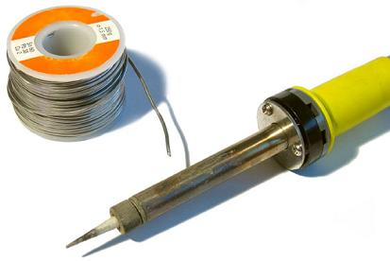

یکی از اعمالی که در ساخت اکثر پروژه ها به کار شما می آید، لحیم کاری می باشد. لحیم کاری برای اتصال قطعات الکترونیکی به هم یا به مدار، اتصال مناسب سیم ها به هم و… بکار می رود

برای انجام لحیم کاری باید دقت فراوان نمود تا قطعات لحیم شده به صورت محکم و مناسب به هم یا به مدار متصل گردند  
دو فاکتور اصلی تعیین کننده کیفیت لحیم، دما و زمان می باشند. به طور کلی گرما دادن سریع در لحیم کاری مناسب تر می باشد هر چند دلیل اکثر لحیم کاری های نا موفق، کافی نبودن حرارت می باشد. در صورتی که حرارت برای مدت زمان طولانی به محل اتصال قطعات برای لحیم کاری آنها اعمال گردد، می تواند باعث خراب شدن قطعه، اکسید شدن و از بین رفتن مدار و ایجاد مشکلاتی از این نظیر گردد

دمای هویه باید به قدری باشد که تنها قلع را ذوب نماید و به مدار و قطعات آن آسیبی وارد ننماید. اصولاً اگر دمای هویه حدود ۵۰ درجه سانتی گراد از دمای ذوب قلع بالا تر باشد، دمای مناسبی برای هویه محسوب می شود و به قطعات آسیب نمی رساند

ضخامت سیم لحیم استفاده شده نیز عامل مهمی می باشد. هر چه سطح مقطع سیم لحیم کمتر باشد، حرارت کمتری برای ذوب کردن آن مورد نیاز خواهد بود

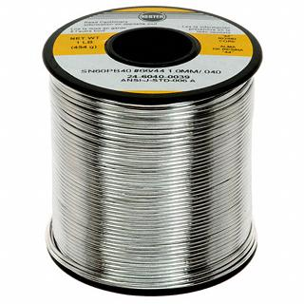

اصولاً سیم لحیم با ضخامت ۰٫۶ تا ۱ میلی متر برای لحیم کاری تمام مدار ها مناسب می باشد.  
همیشه سعی کنید از سیم لحیم با کیفیت بالا استفاده نمایید. سیم لحیم با آلیاژ ۶۰% قلع – ۴۰% سرب آلیاژ مناسبی می باشد

لحیم کاری خوب و مناسب به عوامل زیر بستگی دارد  
 لحیم کاری با هویه ای با نوک تمیز انجام گیرد  
 قطعاتی که لحیم می شوند باید تمیز باشند  
 پیش از لحیم کاری قطعات به صورت فیزیکی به هم متصل گردند

محل لحیم کاری باید پیش از نزدیک کردن سیم لحیم به قدر کافی گرم شود  
 پیش از تکان دادن یا جا بجا نمودن محل اتصال باید اجازه دهیم قلع کاملاً سرد شود و خود را بگیرد

اصولاً مراحل لحیم کاری به صورت زیر می باشند  
 تمیز نمودن کلیه سطوح و قطعاتی که قرار است لحیم شوند توسط سیم ظرف شویی  
 گرم کردن هویه تا حدی که به راحتی سیم لحیم را ذوب کند

قرار دادن نوک هویه در یک طرف محل لحیم کاری

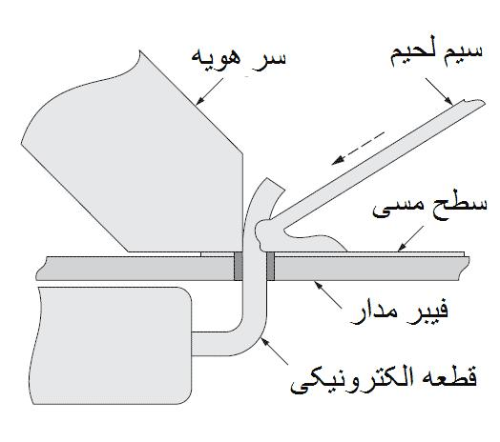

۴- فشار دادن سیم لحیم در طرف دیگر محل لحیم کاری. سیم لحیم باید حداکثر در مدت دو ثانیه ذوب شود اگر نشد دمای هویه را زیاد کنید  
 هویه را نگه دارید تا قلع کاملاً ذوب شود و دور تا دور قطعه را بگیرد.

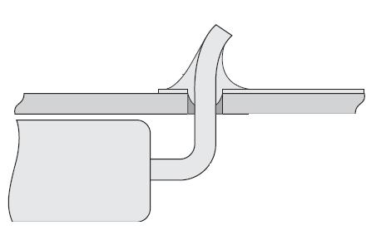

قطعه را به هیچ وجه تکان ندهید تا خنک شود و قلع کاملاً سفت شود  
 در صورت کثیف شدن سر هویه، آنرا توسط اسفنج نسوز یا اسفنج مرطوب تمیز کنید تا کاملاً براق گردد و سپس کار را ادامه دهید. در زیر چند نمونه لحیم کاری نامناسب را مشاهده می کنید

